PROTOCOLO DE RECICLAJE EN TALLERES MECÁNICOS

El reciclaje es una opción para manejar los residuos en los talleres mecánicos, ya que genera factores positivos como lo son el orden y la limpieza. Junto con lo anterior, también es importante la reutilización de residuos, como los plásticos y aceros. La gran mayoría de estos materiales, son reciclados y destinados a otros procesos de fabricación, para generar productos.
En el siguiente protocolo se propone un listado de actividades y pasos a seguir para poder cumplir de manera efectiva con el manejo de residuos en un taller.

PLAN DE ACCIÓN DE RECICLAJE EN TALLERES MECÁNICOS

- Lo principal es buscar en el taller una zona donde se pueda delimitar un área para ubicar los contenedores de residuos, clasificados según el tipo de material. Veamos los ejemplos de las Figuras 1 y 2, donde se muestran sectores destinados para un "Punto Limpio".
Figura 1. Punto Limpio Ejemplo 1
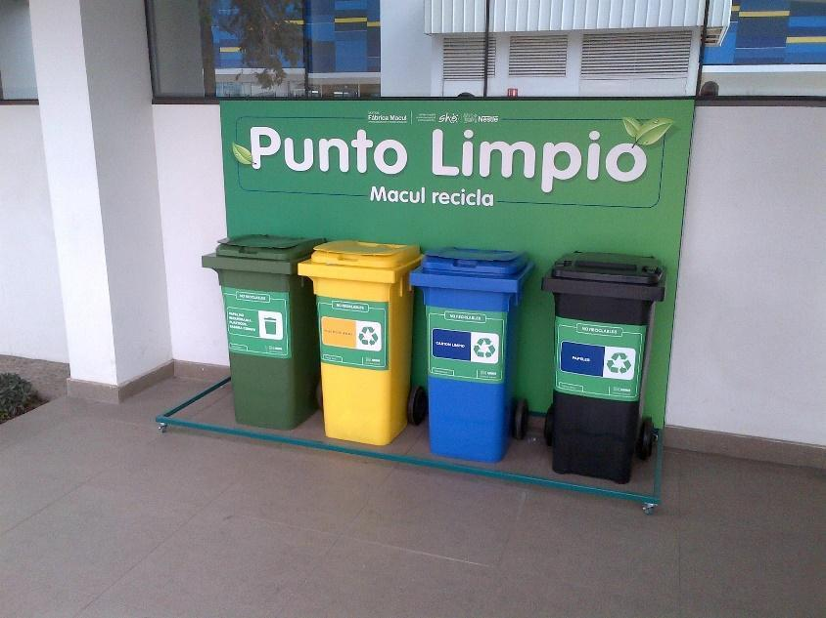

Fuente: Pinterest. (s.f.). Punto Limpio. https://www.pinterest.cl/pin/392939136211960026/?nic_v2=1a2vh0ohS.
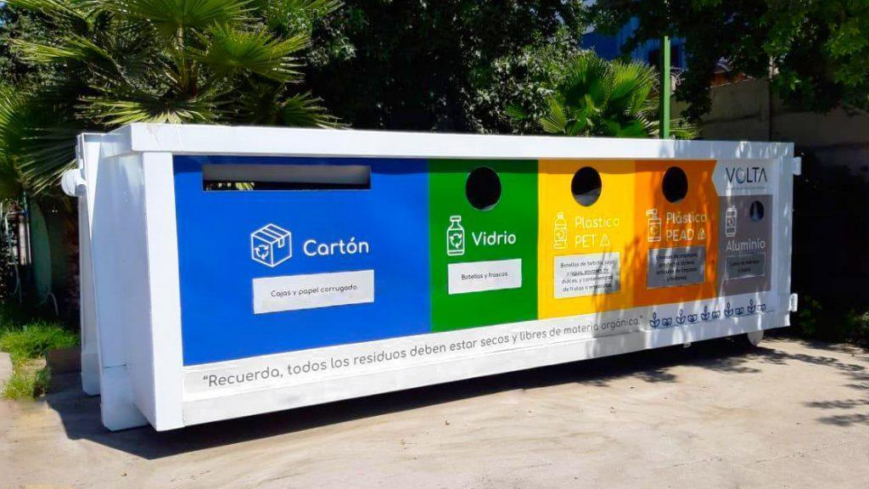
Figura 2. Punto Limpio Ejemplo 2

Fuente: Volta. (2020). Punto limpio móvil: reciclaje participativo para tu empresa. https://www.voltachile.cl/punto-limpio-movil-reciclaje-participativo-empresa

- Luego de delimitar un área en el taller, se deberá clasificar los tipos de residuos que se pueden hallar generalmente. Realizar un listado basado en los residuos que se generan habitualmente en los talleres, como, por ejemplo:
  - Virutas
  - Paños contaminados
  - Papeles
  - Plásticos
  - Desechos generales

Como se muestra en la Figura 3, cada depósito tiene un objetivo distinto, diferenciado por color y por nombre.

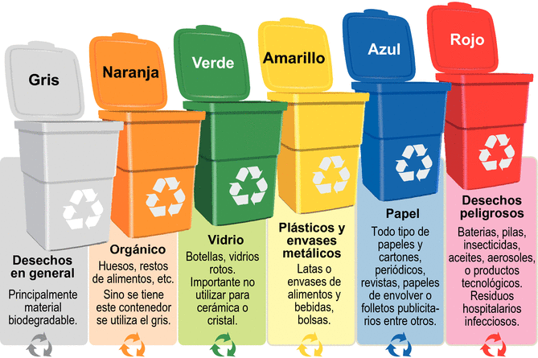
Figura 3. Tipos de depósitos y objetivos de cada uno

Fuente: César José Galarza Ph.D. (2018). LA GESTIÓN DE LOS RESIDUOS SÓLIDOS URBANOS: UNA APROXIMACIÓN. https://www.cesargalarza.com/es/post/70

Las cantidades de depósitos a utilizar, dependerá del tipo de contexto del taller. Para el tratamiento de virutas, es importante disponer de un depósito resistente al desgaste y al daño que puede producir el residuo.

Figura 4. Depósito para residuos metálicos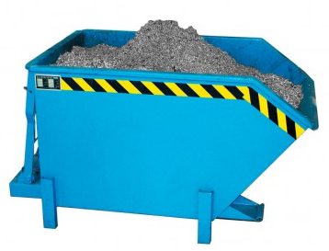
Fuente: COMANSA. (s.f.). CONTENEDORES PARA VIRUTAS SERIE ECO. http://www.comansa.eu/contenedores-para-virutas-serie-eco.html

- Establecer normas dentro del taller que sean conocidas y comprendidas por todos. Por ejemplo, indicar el tipo de residuo que puede almacenar cada recipiente. Posteriormente, una vez implementado un punto limpio, se debe respetar la clasificación de los residuos en los contenedores correctos. En consecuencia, es de vital importancia generar una publicidad efectiva dentro de la comunidad escolar, por medio de afiches informativos u otros que permitan evidenciar lo que se está realizando y el por qué, no olvidar que el fin de esto es generar conciencia medioambiental y ayudar a los ecosistemas.

Figura 5. Clasificación de residuos por contenedor
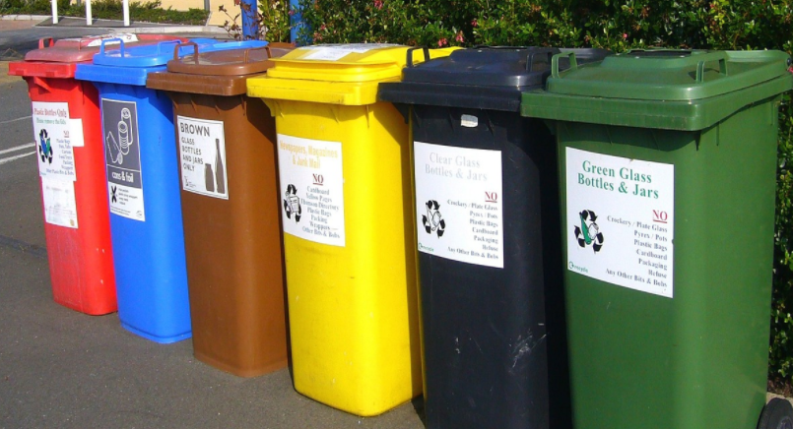
Fuente: NABALIA ENERGÍA. (2019). Contenedores de reciclaje: tipos, colores y significado. https://nabaliaenergia.com/contenedores-reciclaje/

- Llevar la ejecución del punto limpio verificando el cumplimiento de clasificación de contenedores y reciclaje de residuos del taller. Esta parte es de vital importancia, ya que se debe cumplir lo establecido por los y las docentes para que sea un éxito el reciclaje dentro del taller.

ALGUNAS IDEAS PARA REALIZAR EN CONJUNTO CON LA COMUNIDAD

- Generar conciencia ecológica mediante vídeos cortos explicando los beneficios del reciclaje.
- Crear afiches con aplicaciones como Canvas (https://www.canva.com/es_es/crear/posters/), haciendo alusión a la importancia del reciclaje y concientización de los estudiantes.
- Realizar presentaciones sobre el reciclaje y el medioambiente.

